《系统功能（流程）修改（增加）需求》
需求方：青岛正大光明健康管理中心
实施方：上海颐键信息技术有限公司
- 检中需求
1.主检增加全部选项，默认展示全部包括，全部、待评估、评估中、已评估、未检查完成。
2.评估状态筛选顺序按照待评估、未检查完成、已评估、评估中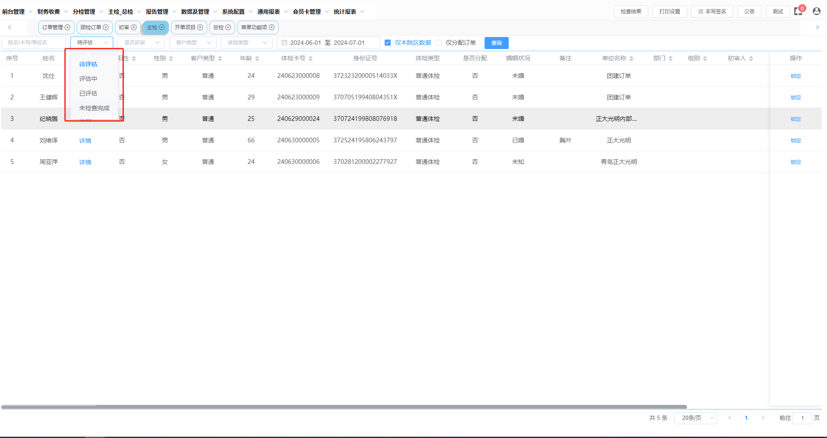
3.增加列不能总检原因（开单项的所属科室，例：检验未查）、本院体检次数
4.初审去掉，主检改名叫总检，总检改名叫复审
2.分检结论录入
查看订单列表—新增按照性别筛选的条件
二、导检需求
医生叫号工作站登录增加时效,每天凌晨2点自动退出登录状态，导检台可查看对应的诊室医生登录状态
需求方申请人（签字）： 需求方批准人（签字）：
日期： 24 年 07月 2 日

